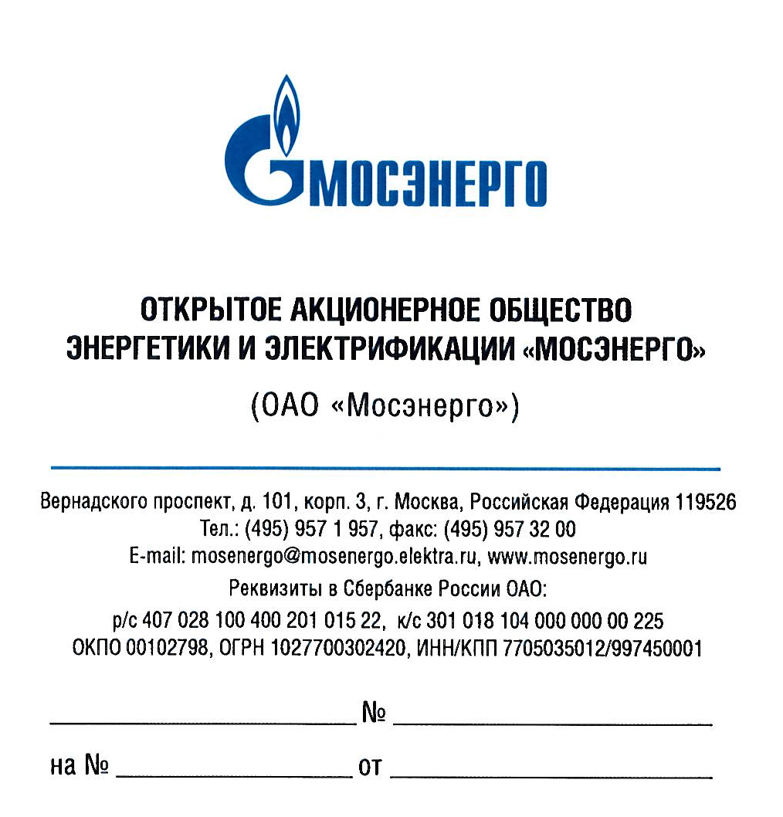

Участникам
открытых запросов предложений

Уважаемые господа!

Организатор изменяет дату рассмотрения предложений участников запросов предложений
и подведения итогов открытых запросов предложений:
№ 525-ОЗП/15 на определение лучших условий на выполнение проектно-изыскательных работ по объекту: «Внедрение системы управления дожимными компрессорами ст. № 1, 2, 3 ДКС в систему управления энергоблока ст. № 11 ПГУ-450» на ТЭЦ-21 - филиале ОАО «Мосэнерго»,
№ 527-ОЗП/15 на определение лучших условий на поставку оборудования по титулу: «Замена потолочного пароперегревателя ЭК7 и ЭК6 для нужд ТЭЦ-16 - филиала ОАО «Мосэнерго»,
№ 528-ОЗП/15 на определение лучших условий на поставку оборудования по титулу: «Замена трансформатора АТ-92 для нужд ТЭЦ-23 - филиала ОАО «Мосэнерго»,
№ 541-ОЗП/15 определение лучших условий на выполнение полного комплекса работ: «Установка системы алкотестирования» для нужд филиалов ОАО «Мосэнерго» по лотам:
лот 1 - Установка системы алкотестирования на КПП № 2 ГРЭС-3;
лот 2 - Установка системы алкотестирования на КПП № 1 ТЭЦ-8;
лот 3 - Установка системы алкотестирования на КПП № 1 ГЭС-1;
лот 4 - Установка системы алкотестирования на КПП № 1 ТЭЦ-9;
лот 5 - Установка системы алкотестирования на КПП № 1 на ТЭЦ-11;
лот 6 - Установка системы алкотестирования на КПП № 1 ТЭЦ-12;
лот 7 - Установка системы алкотестирования на КПП № 1 ТЭЦ-16;
лот 8 - Установка системы алкотестирования на КПП № 1 ТЭЦ-17;
лот 9 - Установка системы алкотестирования на КПП № 1 ТЭЦ-21;
лот 10 - Установка системы алкотестирования на КПП-1 ТЭЦ-22;
лот 11 - Установка системы алкотестирования на КПП № 1 ТЭЦ-23;
лот 12 - Установка системы алкотестирования на КПП-8 ТЭЦ-27;
лот 13 - Установка системы алкотестирования на КПП-1 ТЭЦ-20;
лот 14 - Установка системы алкотестирования на КПП-1, 2 ТЭЦ-2,
№ 545-ОЗП/15 на определение лучших условий на выполнение проектно-изыскательских работ по объекту: «Реконструкция ХВО» на ТЭЦ-23 - филиале ОАО «Мосэнерго»,
№ 569-ОЗП/15 на определение лучших условий на оказание услуг: «Техническое обслуживание, калибровка и поверка хроматографа «Кристалл» на ТЭС - филиалах ОАО «Мосэнерго»,
№ 570-ОЗП/15 на определение лучших условий на оказание услуг: «Обследование ВПУ, составление инструкций и режимных карт котельных ТЭС ОАО «Мосэнерго»,
№ 571-ОЗП/15 на определение лучших условий на оказание услуг: «Обследование ВХР, разработка режимных карт ВХР котлов котельных ТЭЦ-филиалов ОАО «Мосэнерго»,
№ 572-ОЗП/15 на определение лучших условий на оказание услуг: «Испытания котельного оборудования котельных ТЭЦ -филиалов ОАО «Мосэнерго»,
№ 608-ОЗП/15 на определение лучших условий на оказание услуг: «Поверка, подготовка к поверке СИ котлов 1-12 (газоаналитический комплекс СОВ-1) на ТЭЦ-21 филиале ОАО «Мосэнерго»,
№ 610-ОЗП/15 на определение лучших условий на выполнение работ: «Ремонт и техническое обслуживание оборудования систем возбуждения генераторов и тиристорных пусковых устройств» для нужд ГЭС-1 - филиала ОАО «Мосэнерго»,
№ 611-ОЗП/15 на определение лучших условий на оказание услуг: «Калибровка водоизмерительной аппаратуры на сбросе в р. Бусинка на ТЭЦ-21 - филиале ОАО «Мосэнерго»,
№ 614-ОЗП/15 на определение лучших условий на оказание услуг: «Техническое обслуживание, подготовка к поверке и поверка приборов АСКУ СВ на ТЭЦ-12 - филиале ОАО «Мосэнерго»,
№ 615-ОЗП/15 на определение лучших условий на оказание услуг: «Поверка, калибровка, наладка и техническое обслуживание переносных газоанализаторов на ТЭЦ-12 - филиале ОАО «Мосэнерго»,
№ 616-ОЗП/15 на определение лучших условий на оказание услуг: «Поверка СИ ОСО (Калибровка, поверка и метрологическое обеспечение кислородомеров питательной воды) на ТЭЦ-8 филиале ОАО «Мосэнерго»,
№ 618-ОЗП/15 на определение лучших условий на оказание услуг: «Калибровка виброаппаратуры «КАСКАД» на ТЭЦ-8 филиале ОАО «Мосэнерго»,
№ 621-ОЗП/15 на определение лучших условий на оказание услуг: «Поверка турбинных счетчиков газа ТЭЦ-27 - филиала ОАО «Мосэнерго»,
№ 622-ОЗП/15 на определение лучших условий на выполнение работ «Общестроительные работы по ремонту зданий и сооружений на ТЭЦ-21 филиала ОАО «Мосэнерго»,
№ 623-ОЗП/15 на определение лучших условий на оказание услуг: «Поверка, подготовка к поверке, техническое обслуживание сигнализаторов загазованности котельных на ТЭЦ-9 - филиале ОАО «Мосэнерго»,
№ 624-ОЗП/15 на определение лучших условий на оказание услуг: «Подготовка и поверка приборов АСКУ тепла и газа ООО «Гидроматик» ГЭС-1 -филиала ОАО «Мосэнерго»,
№ 625-ОЗП/15 на определение лучших условий на оказание услуг: «Очистка МБ №2 (ГЭС-2) для ГЭС-1 - филиала ОАО «Мосэнерго» для проведения ЭПБ»,
№ 626-ОЗП/15 на определение лучших условий на выполнение «Работ по замене автомобильных весов на ТЭЦ-11 и ТЭЦ-12 - филиалах ОАО «Мосэнерго»,
№ 627-ОЗП/15 на определение лучших условий на выполнение «Общестроительных работ по ремонту зданий и сооружений на ТЭЦ-12 филиале ОАО «Мосэнерго»,
№ 628-ОЗП/15 на определение лучших условий на оказание услуг: «Поверка средств измерений (СИ) котлов на ТЭЦ-27 филиале ОАО «Мосэнерго»,
№ 629-ОЗП/15 на определение лучших условий на «Общестроительные работы по ремонту зданий и сооружений на ГЭС-1 филиале ОАО «Мосэнерго»,
№ 632-ОЗП/15 на определение лучших условий на выполнение работ: «Ремонт и техническое обслуживание автоматической системы регулирования электродвигателей на базе ЧРП котельных филиалов ОАО «Мосэнерго»,
№ 634-ОЗП/15 на определение лучших условий на оказание услуг: «Калибровка ПТК АСКД на ТЭЦ-26 - филиале ОАО «Мосэнерго».
Дата и место рассмотрения предложений участников запросов предложений и подведения итогов запросов предложений: 10.06.2015, по адресу организатора.

Руководитель тендерного комитета П.В. Григорьев

